รายงานการปฏิบัติราชการประจำเดือน
khokkram-policestation
สถานีตำรวจนครบาลโคกคราม

ข้อมูล ณ วันที่ 31 มีนาคม 2567

รายงานการปฏิบัติราชการประจำ เดือน พฤศจิกายน 2566
ประจำปีงบประมาณ พ.ศ. 2567
สถานีตำรวจนครบาลโคกคราม

1. งานสืบสวน
3 พ.ย. 66
เมื่อวันที่ 3 พฤศจิกายน 2566 ได้มีการจับกุมตัวผู้ต้องหา “ร่วมกันฉ้อโกงประชาชนและโดยทุจริตหรือหลอกลวงร่วมกันนำเข้าสู่ระบบคอมพิวเตอร์ โดยไม่ได้รับอนุญาตฯ” จำนวน 1 ราย 1 คน โดยได้รับแจ้งจากสายลับว่า พบ น.ส.ดวงจิตร แก้วบับภา อายุ 41 ปี ซึ่งเป็นบุคคลตามหมายจับ มายืนอยู่ภายในห้องโถง ด่าน ตม.ทอ. กรุงเทพฯ และจะเดินทางไปเมืองนาริตะ ประเทศญี่ปุ่น เจ้าหน้าที่จึงได้แสดงตัวแล้วเข้าจับกุม นำส่งพนักงานสอบสวนต่อไป
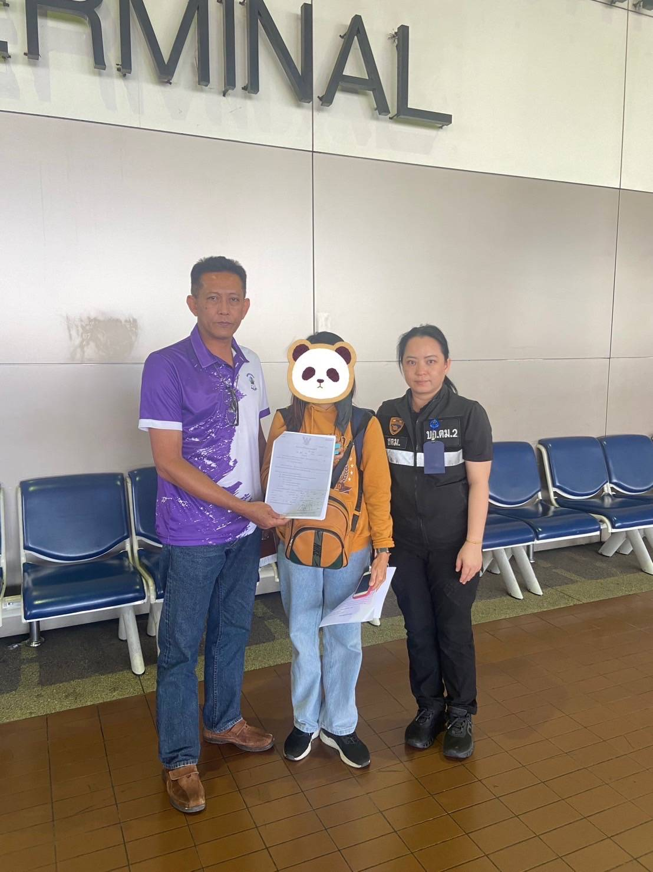

ข้อมูล ณ วันที่ 31 มีนาคม 2567
รายงานการปฏิบัติราชการประจำเดือน

งานสืบสวน
13 พ.ย. 66
เมื่อวันที่ 13 พฤศจิกายน 2566 ได้มีการจับกุมตัวผู้ต้องหา “ร่วมกันยักยอก” จำนวน 1 ราย 1 คน โดยได้รับแจ้งจากสายลับว่า พบ นายสุทธิพร มณีพรต อายุ 31 ปี ซึ่งเป็นบุคคลตามหมายจับ มายืนอยู่บริเวณหน้าวัดท่าน้ำวัดสมุทรเจดีย์ ต.ปากคลองบางปลากด อ.พระสมุทรเจดีย์ จ.สมุทรปราการ เจ้าหน้าที่จึงได้แสดงตัวแล้วเข้าจับกุม นำส่งพนักงานสอบสวนต่อไป
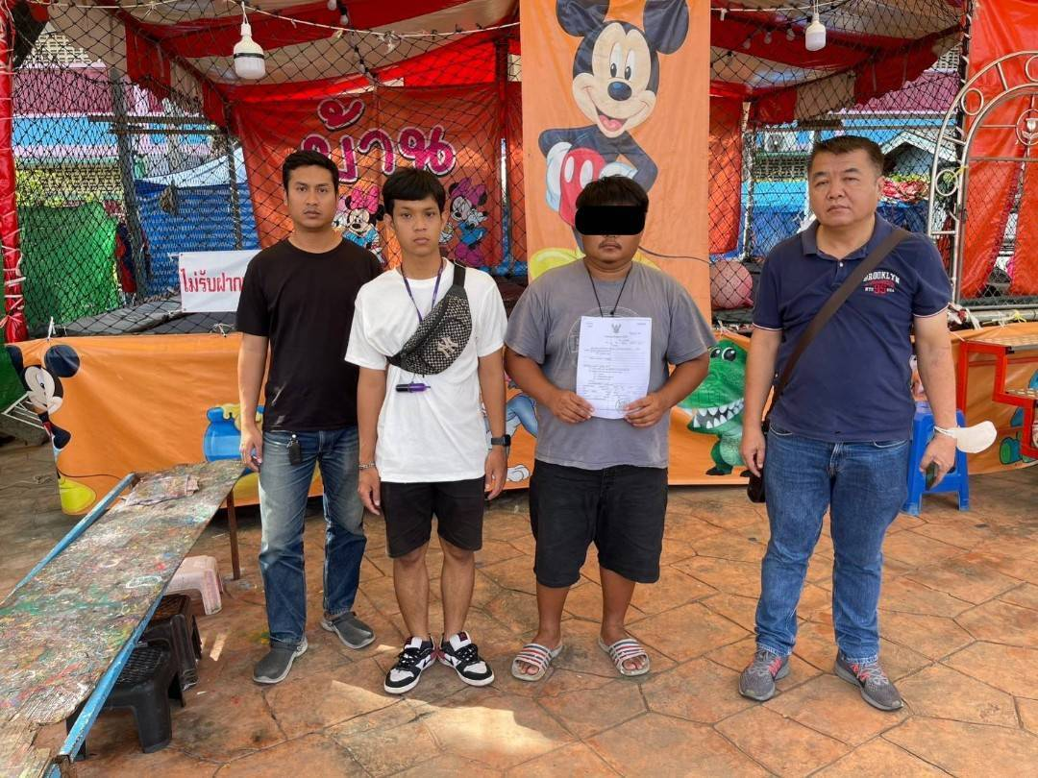

ข้อมูล ณ วันที่ 31 มีนาคม 2567
รายงานการปฏิบัติราชการประจำเดือน

งานสืบสวน
13 พ.ย. 2566
ช่วงวันที่ 1 พฤศจิกายน 2566 ถึง 30 พฤศจิกายน 2566 ได้มีการจับกุมตัวผู้ต้องหาตามหมายจับ 9 ราย ผู้ต้องหา 9 คน
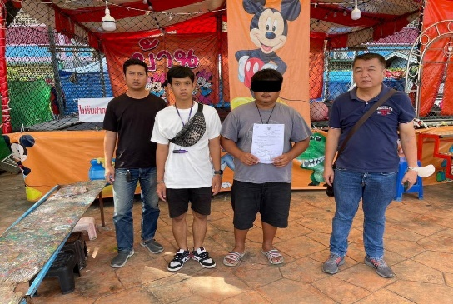
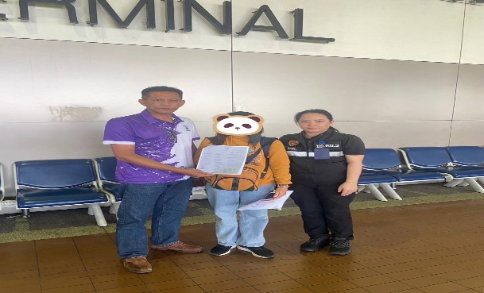

khokkram-policestation
สถานีตำรวจนครบาลโคกคราม
รายงานการปฏิบัติราชการประจำเดือน

ข้อมูล ณ วันที่ 31 มีนาคม 2567
สถานีตำรวจนครบาลโคกคราม

รายงานการปฏิบัติราชการประจำ เดือน พฤศจิกายน 2566
ประจำปีงบประมาณ พ.ศ. 2567
สถานีตำรวจนครบาลโคกคราม

2. งานสอบสวน
26 พ.ย. 66
เมื่อวันที่ 26 พฤศจิกายน 2566 พนักงานสอบสวนได้รับแจ้งความร้องทุกข์ โดยผู้แจ้ง น.ส.มีนา พงษ์รอด ได้มาพบพนักงานสอบสวน เพื่อแจ้งความทำให้เสียทรัพย์ พนักงานสอบสวนได้ทำการสอบสวนตามอำนาจหน้าที่ อำนวยความสะดวกกับผู้แจ้ง
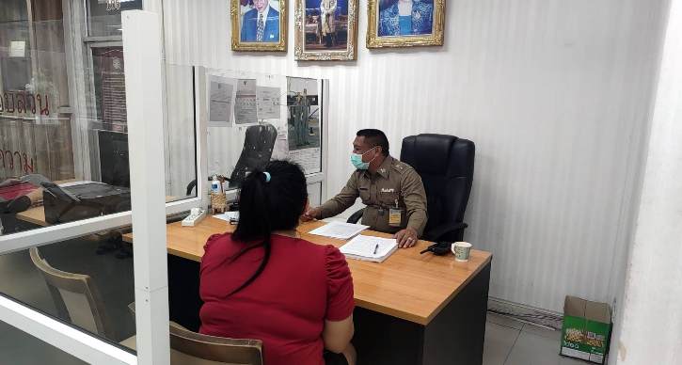

ข้อมูล ณ วันที่ 31 มีนาคม 2567
รายงานการปฏิบัติราชการประจำเดือน

งานสอบสวน

28 พ.ย. 2566
เมื่อวันที่ 28 พฤศจิกายน 2566 พนักงานสอบสวนได้รับแจ้งความร้องทุกข์ โดยผู้แจ้ง นายดนัย ทาแปงพรม ได้มาพบพนักงานสอบสวน เพื่อแจ้งความถูกหลอกให้โอนเงิน พนักงานสอบสวนได้ทำการสอบสวนตามอำนาจหน้าที่ อำนวยความสะดวกกับผู้แจ้ง
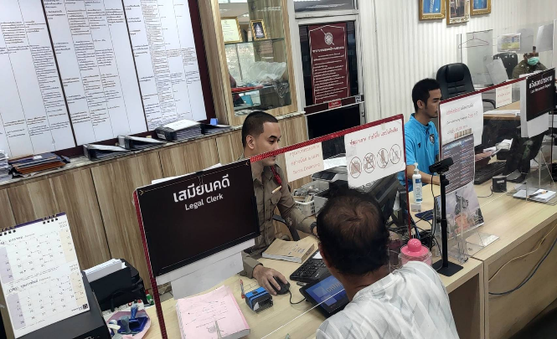

ข้อมูล ณ วันที่ 31 มีนาคม 2567
รายงานการปฏิบัติราชการประจำเดือน

งานสอบสวน
1 - 30 พ.ย. 66
ช่วงวันที่ 1 พฤศจิกายน 2566 ถึง 30 พฤศจิกายน 2566 พนักงานสอบสวนได้รับสำนวนคดีอาญาไว้ทำการสอบสวน 106 คดี สอบสวนเสร็จสิ้นแล้ว 99 คดี คงเหลือและอยู่ระหว่างการสอบสวน 7 คดี
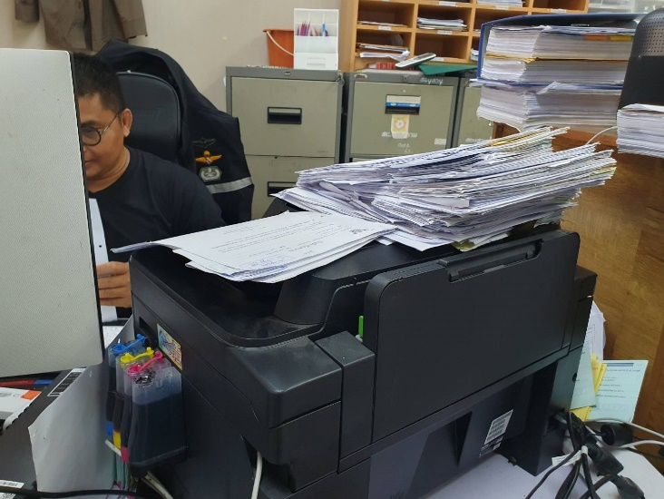

khokkram-policestation
สถานีตำรวจนครบาลโคกคราม
รายงานการปฏิบัติราชการประจำเดือน

ข้อมูล ณ วันที่ 31 มีนาคม 2567
สถานีตำรวจนครบาลโคกคราม

รายงานการปฏิบัติราชการประจำ เดือน พฤศจิกายน 2566
ประจำปีงบประมาณ พ.ศ. 2567
สถานีตำรวจนครบาลโคกคราม
3. งานป้องกันปราบปราม
7 พ.ย.66
เมื่อวันที่ 7 พ.ย.66 เวลา 10.00 น. ภายใต้การอำนวยการของ พ.ต.อ.ประภาส แก้วฉีด ผกก.สน.โคกคราม พ.ต.ท.ธีรภัทร คุปตานนท์ รอง ผกก.ป.สน.โคกคราม , พ.ต.ท.เจรฎ์พิวัฒณ์ ตันอยู่โชค สวป.สน.โคกคราม มอบหมายให้ ร.ต.อ.ธนศักดิ์ ดวงแก้ว รอง สวป. พร้อม ชุด ตชส.สน.โคกคราม ร่วมประชุมปรึกษา แก้ปัญหา ให้คำแนะนำผู้ปกครองนักเรียน และอบรมเด็กนักเรียนที่มีพฤติกรรมผิดต่อระเบียบของโรงเรียน ตามโครงการ 1 ตำรวจ 1 โรงเรียน กรณีที่เด็กนักเรียนถูกพักการเรียนในช่วงภาคเรียนที่ 1 ( 11 - 27 ก.ย.66) ซึ่งทางผู้ปกครองต้องการให้เด็กเข้ามาเรียนตามปกติ โดยทางผู้ปกครองรับทราบเงื่อนไข และระเบียบของโรงเรียนและยินดีที่จะปฏิบัติตามทุกประการ
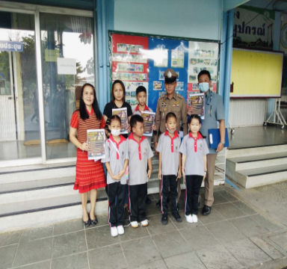
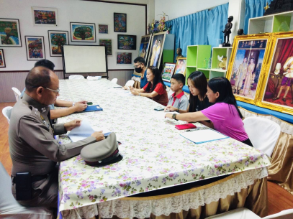

ข้อมูล ณ วันที่ 31 มีนาคม 2567
รายงานการปฏิบัติราชการประจำเดือน

งานป้องกันปราบปราม
16 พ.ย.66
เมื่อวันที่ 16 พ.ย.66 เวลา 16.00 น.ภายใต้การอำนวยการของ พ.ต.อ.ประภาส แก้วฉีด ผกก.สน.โคกคราม , พ.ต.ท.ธีรภัทร คุปตานนท์ รอง ผกก.ป.สน.โคกคราม , พ.ต.ท.เจรฎ์พิวัฒณ์ ตันอยู่โชค สวป.สน.โคกคราม มอบหมายให้ ร.ต.อ.ธนศักดิ์ ดวงแก้ว รอง สวป.สน.โคกคราม เจ้าหน้าที่จราจร สืบสวน ชุด ตชส.สน.
โคกคราม พร้อมด้วยเจ้าหน้าที่ศูนย์ไกล่เกลี่ยข้อพิพาทภาคประชาชนประจำ สน.โคกคราม ตรวจเยี่ยมชุมชนเปรมฤทัย 1 แขวงรามอินทรา เขตคันนายาว เพื่อรับทราบปัญหาและประชาสัมพันธ์กลโกงของมิจฉาชีพทางออนไลน์ การป้องกันอาชญากรรม และประชาสัมพันธ์โครงการอบรมการสร้างเครือข่ายการมีส่วนร่วมของประชาชนในการป้องกันอาชญากรรมระดับตำบล
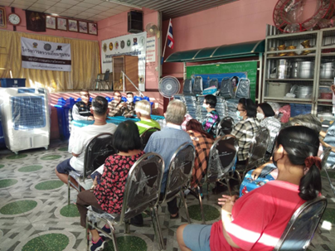
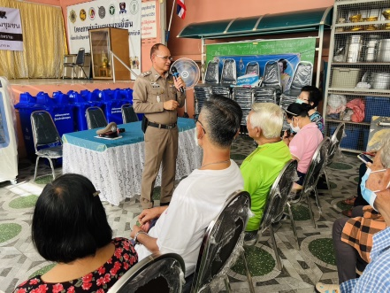

ข้อมูล ณ วันที่ 31 มีนาคม 2567
รายงานการปฏิบัติราชการประจำเดือน

งานป้องกันปราบปราม
1 - 30 พ.ย.66
ช่วงวันที่ 1 พ.ย.66 ถึง 30 พ.ย.66 ร้อยเวร 2-0 สายตรวจรถยนต์ ประชาสัมพันธ์โครงการ
" 18 กลโกงของมิจฉาชีพใช้ในการหลอกเหยื่อบนโลกออนไลน์ " จำนวน 174 ครั้ง
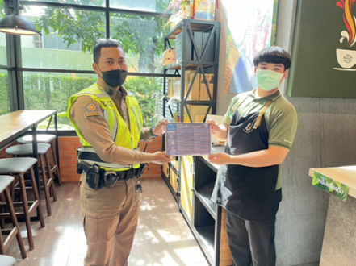
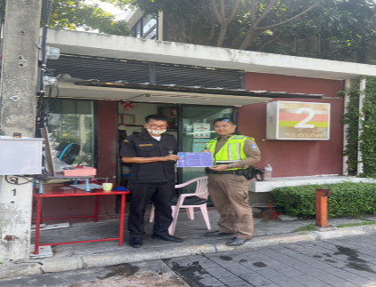

ช่วงวันที่ 1 พ.ย.66 ถึง 30 พ.ย.66 ร้อยเวร 2-0 สายตรวจรถยนต์ ดำเนินการตามโครงการปราบปราม ตรวจค้น จับกุม ร้านซ่อม ตกแต่ง จำหน่ายอะไหล่รถ เพื่อป้องกันการแข่งรถในทาง จำนวน 29 ครั้ง
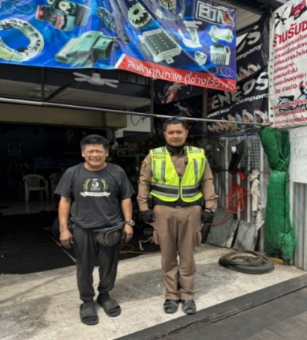
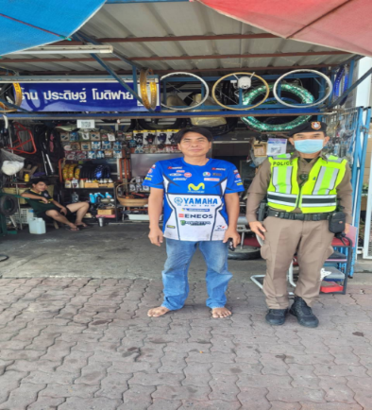

ช่วงวันที่ 1 พ.ย.66 ถึง 30 พ.ย.66 ร้อยเวร 2-0 สายตรวจรถยนต์ ดำเนินการออกตรวจสอบสถานบริการหรือสถานประกอบการลักษณะคล้ายสถานบริการให้ปฏิบัติตามกฏหมาย และตรวจสารเสพติด จำนวน 30 ครั้ง
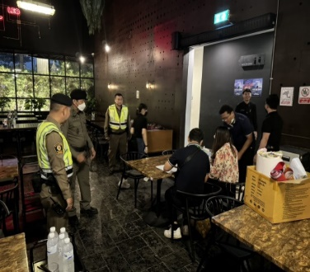
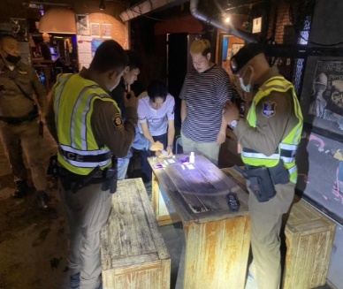

khokkram-policestation
สถานีตำรวจนครบาลโคกคราม
รายงานการปฏิบัติราชการประจำเดือน

ข้อมูล ณ วันที่ 31 มีนาคม 2567
สถานีตำรวจนครบาลโคกคราม

รายงานการปฏิบัติราชการประจำ เดือน พฤศจิกายน 2566
ประจำปีงบประมาณ พ.ศ. 2567
สถานีตำรวจนครบาลโคกคราม

4. งานจราจร
5 พ.ย. 66
เมื่อวันที่ 5 พฤศจิกายน 2566 เวลา 22.00 น. – 00.01 น.ชุดปฏิบัติการจราจรได้มีการตั้งจุดตรวจกวดขันวินัยจราจร บริเวณหน้าปั๊ม ปตท. ถ.ประเสริฐมนูกิจ แขวงจระเข้บัว เขตลาดพร้าว กรุงเทพมหานคร
ผลการปฏิบัติ จับกุม ไม่สวมหมวกนิรภัย 3 ราย ไม่พกใบอนุญาตขับขี่ 2 ราย
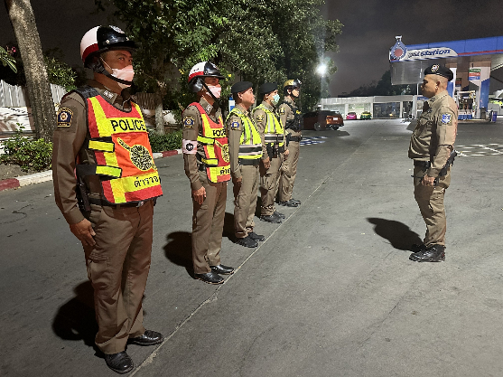
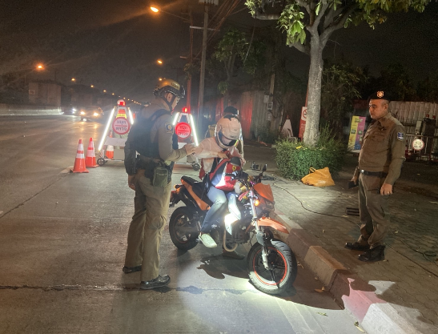

ข้อมูล ณ วันที่ 31 มีนาคม 2567
รายงานการปฏิบัติราชการประจำเดือน

งานจราจร
10 พ.ย. 66
เมื่อวันที่ 10 พฤศจิกายน 2566 เวลา 22.00 น. – 00.01 น.ชุดปฏิบัติการจราจรได้มีการตั้งจุดตรวจกวดขันวินัยจราจร บริเวณหน้าปั๊ม ปตท. ถ.ประเสริฐมนูกิจ แขวงจระเข้บัว เขตลาดพร้าว กรุงเทพมหานคร
ผลการปฏิบัติ จับกุม ไม่สวมหมวกนิรภัย 4 ราย ไม่พกใบอนุญาตขับขี่ 1 ราย
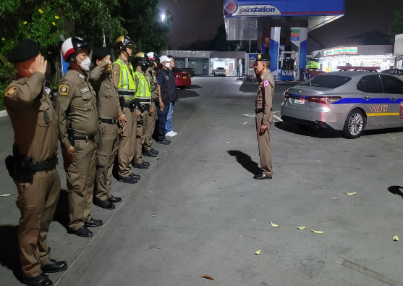
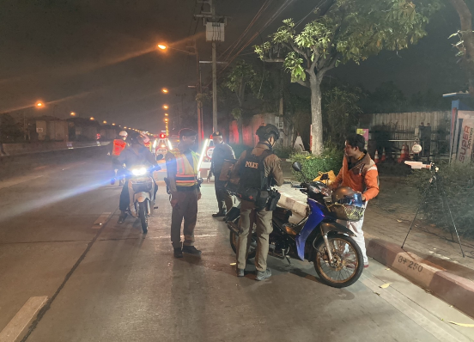

ข้อมูล ณ วันที่ 31 มีนาคม 2567
รายงานการปฏิบัติราชการประจำเดือน

งานจราจร
1 - 30 พ.ย. 66
ช่วงวันที่ 1 - 30 พฤศจิกายน 2566 เจ้าหน้าที่ตำรวจจราจรได้มีการอำนวยความสะดวกด้านการจราจรและดูแลความปลอดภัยของประชาชน หน้าสถานศึกษาและจุดบริการต่างๆ จำนวน 43 ครั้ง
ช่วงวันที่ 1 - 30 พฤศจิกายน 2566 เจ้าหน้าที่ตำรวจจราจรได้มีการอำนวยความสะดวกด้านการจราจรและดูแลความปลอดภัยของประชาชนที่ข้ามถนนบริเวณหน้าห้างสรรพสินค้า ในช่วงเวลาเร่งด่วน และมีปริมาณรถหนาแน่น จำนวน 17 ครั้ง
ผลการจับกุมคดีจราจร ช่วงวันที่ 1 - 30 พฤศจิกายน 2566 ไม่มีใบขับขี่ จำนวน 7 ราย ไม่สวมหมวกนิรภัย จำนวน 12 ราย ขับรถย้อนศร จำนวน 2 ราย
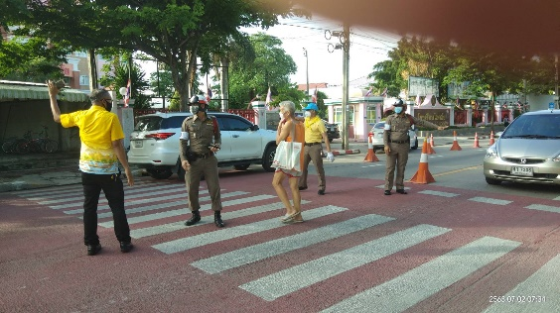
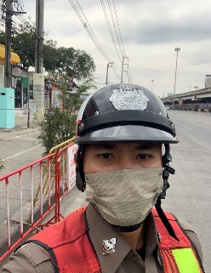
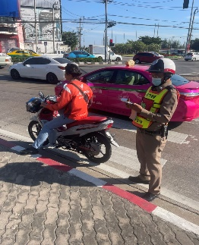

khokkram-policestation
สถานีตำรวจนครบาลโคกคราม
รายงานการปฏิบัติราชการประจำเดือน

ข้อมูล ณ วันที่ 31 มีนาคม 2567
สถานีตำรวจนครบาลโคกคราม

รายงานการปฏิบัติราชการประจำ เดือน พฤศจิกายน 2566
ประจำปีงบประมาณ พ.ศ. 2567
สถานีตำรวจนครบาลโคกคราม

5. งานอำนวยการ
14 พ.ย. 66
เมื่อวันที่ 14 พฤศจิกายน 2566 เวลา 10.00 น. พ.ต.อ.ประภาส แก้วฉีด ผกก.สน.โคกคราม และ พ.ต.ต.ปรัชญา จันทร์เกิด สว.อก.สน.โคกคราม ร่วมกับฝ่ายโยธา ตร. ตรวจพื้นที่บริเวณ สน.โคกคราม เพื่อออกแบบรูปแบบรายการก่อสร้างแฟลตที่พักอาศัยข้าราชการตำรวจ สน.โคกคราม เป็นแนวทางประกอบการของบประมาณก่อสร้างต่อไป
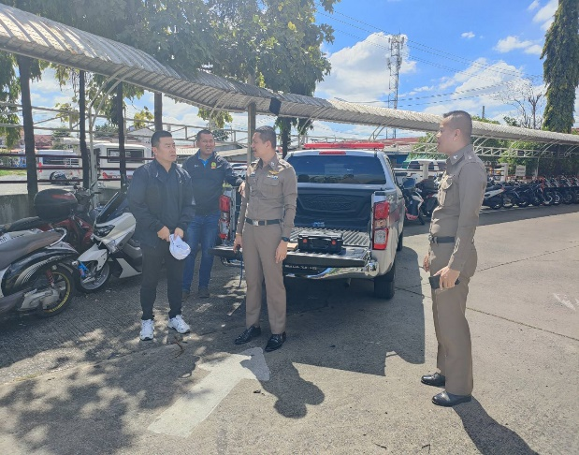
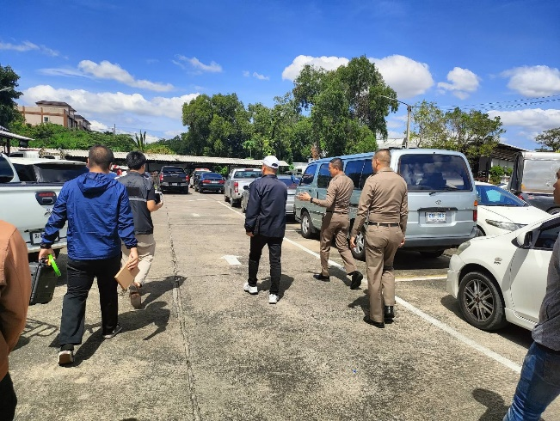

ข้อมูล ณ วันที่ 31 มีนาคม 2567
รายงานการปฏิบัติราชการประจำเดือน

งานอำนวยการ
27 พ.ย. 66
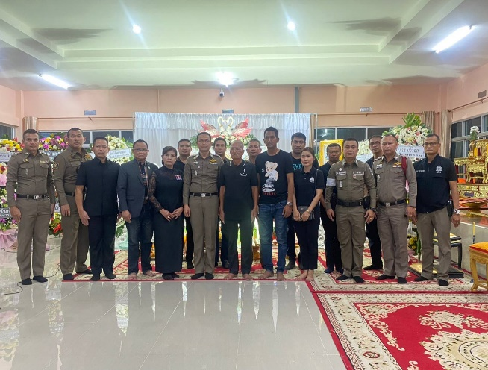
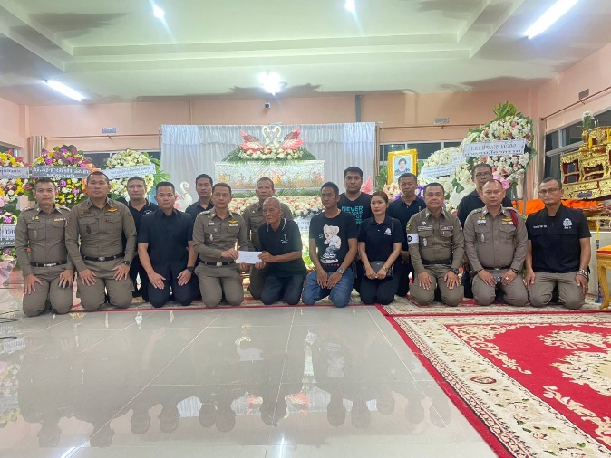
เมื่อวันที่ 27 พฤศจิกายน 2566 เวลา 19.30 น. พ.ต.อ.ประภาส แก้วฉีด ผกก.สน.โคกคราม และ พ.ต.ต.ปรัชญา จันทร์เกิด สว.อก.สน.โคกคราม เป็นเจ้าภาพสวดพระอภิธรรมมารดาของ ด.ต.ศุภกร อ่อนตา ผบ.หมู่(ป.) สน.โคกคราม และมอบเงินสวัสดิการตามสิทธิประโยชน์ ณ วัดสวนกล้วย ต.กุ่มหัก อ.หนองแค จ.สระบุรี

ข้อมูล ณ วันที่ 31 มีนาคม 2567
รายงานการปฏิบัติราชการประจำเดือน

งานอำนวยการ
1 - 30 พ.ย. 66
ช่วงวันที่ 1 พฤศจิกายน 2566 ถึง 30 พฤศจิกายน 2566 จัดประชุมประจำเดือน 1 ครั้ง ติดต่อขออนุญาตใช้เสียง 3 ราย ขอรับเช็คถอนหลักทรัพย์ประกันตัวผู้ต้องหา 29 ราย

